職業抉擇輔助資訊系統
系所／資訊傳播工程學系
指導老師／賈叢林
組員／陳菁惠、陳菁惠、陳菁惠、陳菁惠

台中縣一座龍眼園接連有工人被虎頭蜂螫傷，消防隊到場摘蜂窩，三名警義消也被叮。這個蜂窩實在太大，面積將近一個32吋電視，距地高度有10多公尺，捕蜂員先鋸掉樹枝，再爬到樹上摘蜂窩，從晚上忙到凌晨，前後花了8個小時。虎頭蜂在龍眼樹上做窩，蜂巢將近32吋電視那麼大，掛在12公尺高的樹枝。警消、義消當時像這樣互相幫忙，穿戴起厚重的補蜂衣，怕驚擾虎頭蜂，不敢開燈。捕蜂員靠月光指路，拿出電鋸砍樹，機器剛啟動，上百隻虎頭蜂立刻朝他們攻擊。消防員：「因為我實在太靠近蜂巢，爬上去，(虎頭蜂)剛好就過去(衣服)。」

圖1：XXXXX
全副武裝擋不住虎頭蜂，消防員的膝蓋留下螫傷痕跡，另外兩名同事，胸部、小腿和頭部也被叮傷。擔心拖到白天，恐怕有更多民眾被虎頭蜂攻擊，消防人員決定連夜摘蜂窩，短暫休息時，也不敢脫下又熱又重的捕蜂衣。消防員：「我聽到旁邊的鐵皮，好像有人在撞擊鐵皮的聲音，結果我一看，全部都是虎頭蜂。」
表1：XXXXX
單位 | 測驗一 | 測驗二
3 | 132 | 199
5 | 169 | 177
7 | 172 | 182
從晚上7點到隔天凌晨3點，消防隊辛苦8小時，總算順利摘下蜂窩，裡面的虎頭蜂超過3千隻，連老經驗的捕蜂員都說，實在少見，幸好蜂窩被消防人員帶走了，民眾不用再擔心。
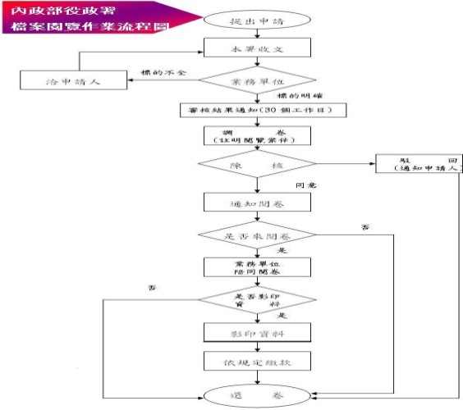
圖2：XXXX

資訊展專刊格式

請各組依照下列格式撰寫資訊專刊：
- 請用word 2010撰寫處理專刊，檔名為「類別-系級-題目.docx」，例「多媒體應用類-資傳系-職業抉擇輔助資訊系統.docx」
- 版面設定為
- 邊界：上、下為2公分；左、右為3公分
- 方向：直向
- 字體：中文─標楷體、英數─Times New Roman；大小─12pt
- 專業英文術語:每個單字第一個字母為大寫（如:Windows Vista）
- 英文簡稱:為大寫（如:VC++）
- 標題部分，套用「資訊展專刊標題」樣式；系所、指導老師與組員套用「資訊展次標」樣式
- 頁首已有特殊設定，請勿挪動！
- 系所請使用全名，例如：資訊傳播工程學系
- 組員第一個為組長，其餘組員依序列在後面
- 畫面接著換行，直接於「版面配置」中的「分隔設定」，使用「分節符號」的「接續本頁」
- 內文格式如圖1圖2，包含
- 每段第一行縮排兩字元
- 對齊方式：左右對齊
- 段落間距：與前段距離—自動；後段—0行
- 行距：1.5倍行高
- 貼齊格線等方塊皆不須打勾
- 中文印刷樣式—分行符號：允許標點符號溢出邊界選項不勾
- 若要置入圖片或表格等說明，請依照「文章先行，圖片（表格）置於下方」，並標示圖片（表格）的編號（阿拉伯數字）；唯獨標籤的位置請留意：表格標籤於表格上方，圖片則於下方。標籤格式請參考下圖3之設定即可。
- 圖片（表格）皆置中處理（以邊界為基準），圖片或表格寬度以6.5公分為主，高度則自行衡量，以不影響畫面呈現為主。
- 主文（內容）請圈選文章後點選「版面配置」於「欄」設定成兩欄，不須加分隔線。
- 文章標點符號為「全形」
- 頁數兩頁為限，繳交A4規格之word檔
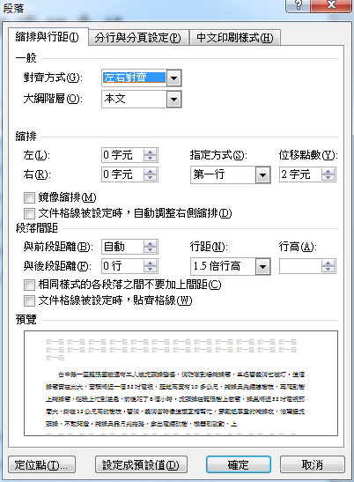
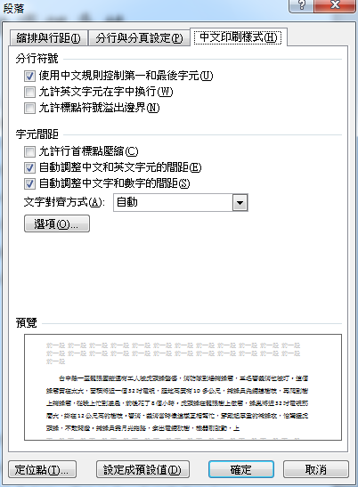
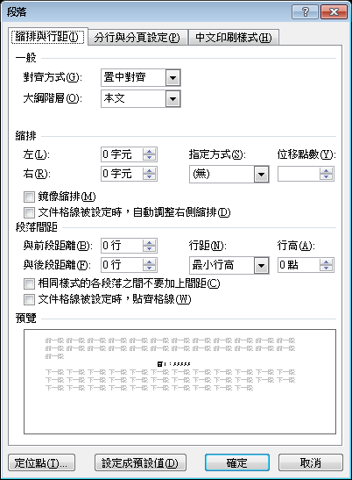
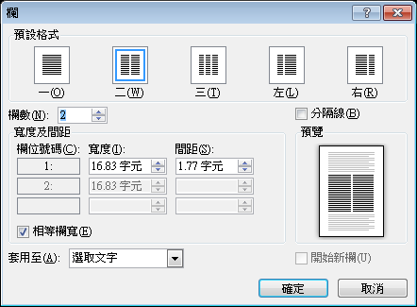
圖4
圖3
圖2
圖1

